A new model for population estimates of Peruvian anchoveta (Engraulis ringens) using length frequency dynamics

Un nuevo modelo para estimados poblacionales de la anchoveta peruana (Engraulis ringens) usando una dinámica por frecuencias de tallas

Ricardo Oliveros-Ramos
Instituto del Mar del Perú (IMARPE). Gamarra y General Valle s/n Chucuito, Callao, Perú.

Abstract
This contribution presents a new model to estimate the population structure of the northern-central stock of Peruvian anchoveta (Engraulis ringens) for the period between 1950 and 2011 with monthly time step. The model allows to model the variability in the abundance and seasonality of the differents cohorts using the information available from the fishery and the research surveys. Two recruitments per year are assumed, parametrizing the recruitment by its abundance, mean length and dispersión of the lengths. The model considers interannual variability for the biological parameters (mortality, growth, condition factor). This way of modelling recruitment allows to better represent the dynamics of a partial spawner with reproductive patterns influenced by natural environmental variability.

Resumen
Esta contribución presenta un nuevo modelo para estimar la estructura de la población del stock norte-centro de la anchoveta peruana (Engraulis ringens) para el periodo 1950-2011 con pasa mensual. El modelo permite modelar la variabilidad en la abundancia y la estacionalidad de las diferentes cohortes usando la información disponible de la pesquería y los cruceros de evaluación científica. Se asumen dos reclutamientos por año, parametrizando el reclutamiento por su abundancia en número, media y dispersión de la longitud al reclutamiento. El modelo considera variabilidad interanual en los parámetros biológicos (mortalidad, crecimiento, factor de condición). Esta forma de modelar el reclutamiento permite representar mejor la dinámica de un desovador parcial con patrones reproductivos influenciados por la variabilidad del medio ambiente.
Palabras clave: mortalidad natural, reclutamiento, variabilidad ambiental, Ecosistema de afloramiento peruano, algoritmos evolutivos.
Keywords: natural mortality, recruitment, environmental variability, Peruvian Upwelling Ecosystem, Evolutionary Algorithms.

Introducción

La principal pesquería del Ecosistema de la Corriente de Humboldt es la de la anchoveta peruana (Engraulis ringens), la cual es altamente variable a diversas escalas temporales, y cuyas fluctuaciones tienen grandes impactos sociales y económicos (Aranda, 2009; Agüero, 1987). Por ello es necesario entender la dinámica de la población de anchoveta para garantizar su sostenibilidad, especialmente considerando que los desembarques pueden superar los 5 millones de toneladas por año e incluso alcanzaron hasta 2,5 millones de toneladas en un mes, como ocurrió en noviembre de 2005 (Ñiquen y Freón, 2006). El reclutamiento tiene un efecto muy importante en la dinámica de la población de anchoveta (Csirke, 1979), por lo que la estimación del reclutamiento es uno de los puntos más importantes en la evaluación de este recurso.
Esta contribución presenta un nuevo modelo para estimar la estructura de la población del stock norte-centro de la anchoveta peruana (Engraulis ringens) para el periodo 1949-2018. El modelo está basado en el análisis de la estructura por longitudes y tiene una resolución mensual, permitiendo modelar la variabilidad en la abundancia y la estacionalidad del reclutamiento a partir de la información disponible de la pesquería y los cruceros de evaluación científica. La población de anchoveta se modela con dos reclutamientos por año, parametrizando el reclutamiento por su abundancia en número, longitud media y dispersión de las longitud al reclutamiento. Esta forma de modelar el reclutamiento permite representar mejor la continuidad temporal del proceso de reclutamiento que un enfoque basado sólo en el número de individuos reclutados, lo cual es apropiado para un desovador parcial como la anchoveta. Además, se integra información reproductiva como el índice gonadosomático (IGS) para proporcionar información independiente que mejore la calibración del modelo.
Este modelo es una versión revisada y ampliada del modelo presentado por Oliveros-Ramos y Peña (2011) y Oliveros-Ramos et al. (2010). En esta versión se ha ampliado el período de tiempo analizado y se ha incluido la variabilidad interanual e interdecadal en los parámetros biológicos (mortalidad natural, crecimiento y factor de condición), así como una estructuración por tallas de la mortalidad natural, tratando de incorporar observaciones y resultados de esfuerzos anteriores realizados en el Instituto del Mar del Perú y presentados en el V Panel Internacional de Expertos en Evaluación de la anchoveta peruana (IMARPE, 2010).

Modelo

La dinámica del stock se ha modelado considerando como variable de estado la estructura de cada cohorte, definida a partir del número de individuos (N) que la conforman, su longitud promedio (L) y su dispersión (S), medida por la desviación estándar de las tallas de la cohorte. Así, cada cohorte y es representada por el vector 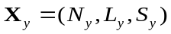 para 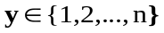, donde n es el número de cohortes modeladas. La distribución de tallas dentro de la cohorte es modelada con una función de tipo gaussiana (Schnute y Fournier, 1980). El número de individuos con tallas en el intervalo [l₁,l₂] será denotado por 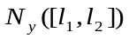 y está definido por
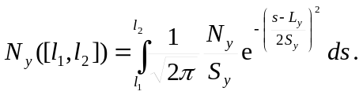 | (1)
Cuando l₁=l- y l₂=l+ para algún >0 fijo, escribiremos 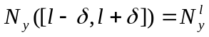, donde l es la marca de clase del intervalo [l-,l+]. Es fácil demostrar que se cumple que
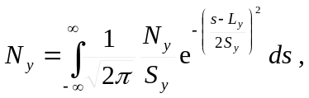 | (2)
y que razonablemente podemos escribir
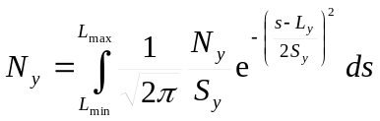 | (3)
para L_{min}<L_{max} apropiados.
Para describir la dinámica temporal de una cohorte, se tomaron en cuenta grupos de longitudes similares, para lo cual definiremos un recubrimiento del intervalo cerrado [L_{min},L_{max}], el cual estará formado por intervalos abiertos de la forma 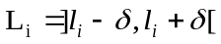, para 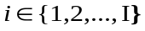, tal que l_{i}<l_{j} para i<j y l₁=L_{min}+ y l_{I}=L_{max}-. Observamos que para i≠j, 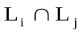 es vacío y podemos escribir
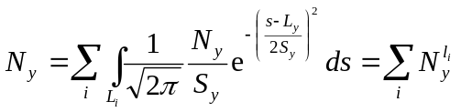 | (4)
Además, con >0 suficientemente pequeño, podemos asumir que los individuos pertenecientes a una misma clase de tallas L con marca de clase l, en un mismo instante, mueren de manera homogénea por decaimiento exponencial según la misma tasa de mortalidad instantánea (Ecuación 5) y que crecen de manera homogénea según el modelo de von Bertalanffy, parametrizado por la ecuación de recurrencia de Brody (Schnute y Richards, 2002) (Ecuación 6), tal que
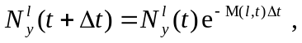 | (5)
 | (6)
Donde 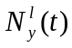 y 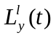 representan el número de individuos y la longitud promedio de los individuos de la cohorte en el intervalo con marca de clase l en el tiempo t; M(l,t) es la mortalidad natural dependiente de la marca de clase de longitud l y el tiempo t; y L∞(t) es la longitud asintótica de crecimiento y k=k(t) es la tasa a la que se alcanza la longitud asintótica, ambas dependientes del tiempo. En particular, para δ suficientemente pequeño, podemos asumir que los peces se distribuyen uniformemente en el intervalo L_{i} y 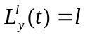.
La dinámica de la variable de estado fue modelada considerando los procesos de reclutamiento, crecimiento en longitud, mortalidad natural y mortalidad por pesca (bajo la forma de capturas por longitud). Estos procesos fueron descritos en tres submodelos: (i) dinámica de cohortes, (ii) efecto de la pesca y (iii) reclutamiento.

Dinámica de cohortes
Para la dinámica de las cohortes se consideró el incremento en la longitud por efecto del crecimiento y la disminución del número de individuos por efecto de la mortalidad natural. Para calcular el estado de la cohorte luego de un paso de tiempo t se aplica la función 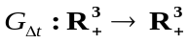 definida por
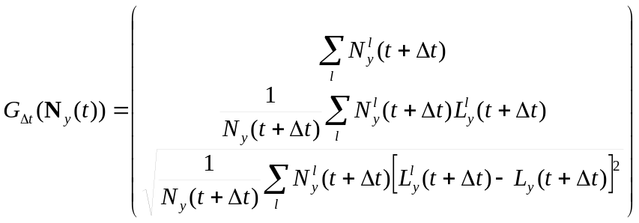 | (7)
Tal que . De (7), notemos que la cohorte es separada en clases de longitud utilizando la ecuación (1), y la mortalidad natural y el crecimiento se aplicaron a los individuos de cada intervalo de clase durante un paso de tiempo Δt según las ecuaciones (5) y (6). El estado de una cohorte luego de este paso de tiempo fue calculado a partir del número de individuos sobrevivientes de cada cohorte N_{y}(t+Δt), su longitud media L_{y}(t+Δt) y su dispersión S_{y}(t+Δt), ponderadas según el número de individuos 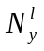 y la longitud media de cada intervalo 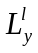.

Efecto de la pesca
Para cuantificar el efecto de la pesca se utilizó la aproximación de Pope a escala mensual, asumiendo que la pesca fue instantánea y ocurre a la mitad del mes. Dado un número de individuos capturados C en un periodo de tiempo arbitrario, se calculó 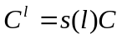, el número de individuos capturados en el intervalo con marca de clase l, donde 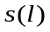 es la captura relativa de los individuos en dicho intervalo, tal que 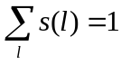. Adicionalmente, se asumió que el impacto de 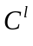 sobre una cohorte y en particular fue proporcional a la abundancia relativa de los individuos con marca de clase l de la cohorte y con respecto a todas las demás cohortes. Así, se definió 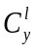 como los individuos capturados de la cohorte y en el intervalo con marca de clase l por:
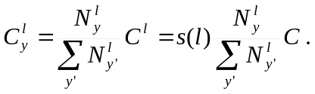 | (8)
Los sobrevivientes a la pesca para un intervalo de clase y una cohorte en particular, fueron calculados a partir de una función 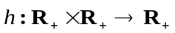 definida por
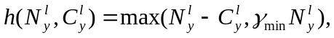 | (9)
donde 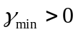 es la tasa de supervivencia mínima a la explotación.
Finalmente, para calcular el estado de la cohorte luego de la pesca se aplica la función 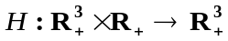 definida por
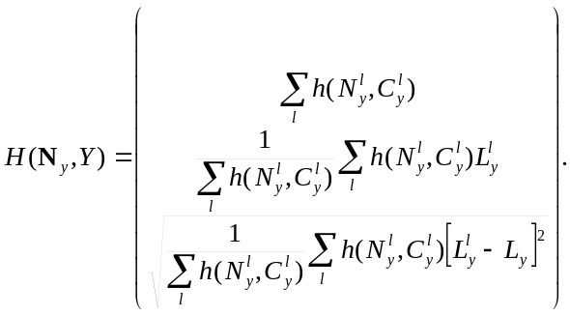 | (10)

Reclutamiento
El modelo considera el reclutamiento a la edad 0 (R₀) ocurriendo dos veces al año en fechas fijas asumidas arbitrariamente. Cada R₀ es modelado con una función tipo gaussiana y está caracterizado por tres números: N₀, L₀ y S₀, donde N₀ representa la magnitud del reclutamiento (en número de individuos), L₀ representa la longitud promedio de la cohorte en la fecha del reclutamiento asumida y S₀ es la dispersión de las tallas de la cohorte en la fecha del reclutamiento asumida. En la práctica, los reclutamientos no ocurren en una fecha fija ni tampoco son un proceso discreto: la anchoveta desova continuamente durante todo el año y los picos de desove varían interanualmente en respuesta a las condiciones ambientales. El incluir la talla media de la cohorte como un parámetro nos permite tomar en cuenta la variabilidad en la fecha real de reclutamiento (e.g. dada una fecha fija, una talla media mayor indica que el pico de reclutamiento ocurrió antes). De la misma manera, incluir la dispersión de las tallas de la cohorte permite tomar en cuenta la variabilidad en la duración del proceso de desove (e.g. una mayor dispersión en las tallas de la cohorte indica una mayor duración del proceso de desove). Dado que usamos una distribución normal para modelar la distribución de tallas de la cohorte, es técnicamente posible tener individuos con tallas negativas. En el modelo, lo individuos con tallas negativas son interpretados como individuos que “aún no han nacido” al instante considerado, los cuales crecen siguiendo la ecuación de von Bertalanffy pero no les aplica mortalidad natural.
El número de reclutas de longitudes entre l₁ y l₂ será denotado por R₀([l₁,l₂]) y es calculado por
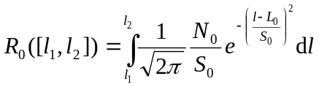. | (11)
Para l₁=l- y l₂=l+, denotaremos 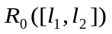 por 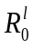. Finalmente, para simular un paso de tiempo t para una cohorte, dado el estado de una cohorte en el tiempo t, el estado de la misma en el tiempo t+t es calculado por
(12)
que es equivalente a aplicar primero la dinámica de la cohorte para el crecimiento y la mortalidad natural durante la primera mitad del paso del intervalo de tiempo considerado (usando G_{0.5Δt}), luego se aplica el efecto de la pesca de manera instantánea (usando H) exactamente a mitad del intervalo de tiempo considerado y se termina con el crecimiento y la mortalidad natural por la otra mitad del paso del intervalo de tiempo (usando G_{0.5Δt} nuevamente). Se recuerda que el intervalo de tiempo considerado en este caso es un mes. La dinámica de la población es modelada a partir de la dinámica de todas las cohortes presentes en un determinado instante. Un resumen de las variables de estado, forzantes y parámetros del modelo se muestra en las Tabla 1, 2 y 3.

Aplicación a la dinámica poblacional de la anchoveta peruana

Datos
Se utilizaron datos de desembarques por tallas (intervalos de clase de 1,0 cm, con un rango de tallas entre 4,0 y 20,0 cm) mensuales del stock norte-centro (4-16ºS) de la anchoveta peruana entre enero de 1953 y abril de 2011 (Pauly y Tsukayama 1987, Ñiquen et al. en este volumen), los cuales fueron corregidos para incluir las capturas no reportadas a partir de los estimados de Bouchon et al. (este volumen). Se utilizó también la información procedente de 56 cruceros de evaluación de recursos pelágicos realizados anualmente entre 1963 y 2018, efectuados entre enero y abril por corresponder a los meses en donde la distribución del stock hace más confiables las estimaciones acústicas (Castillo et al. en este volumen). De estos se obtuvieron estimados de la biomasa total por métodos acústicos del stock norte-centro (Pauly y Tsukuyama, 1987; Gutiérrez, 2000; IMARPE, 2010) y la estructura de tallas de la población estimada a partir de estudios biométricos del IMARPE. Se utilizó también la serie de tiempo del índice gonadosomático mensual de la anchoveta peruana (Buitrón et al. en este volumen) entre 1986-2018 como indicador de los picos de desove y una reconstrucción del IGS entre 1963-1985 obtenida a partir del índice de madurez gonadal ponderada a la captura (Buitrón et al. en este volumen). También se usó información de los parámetros del modelo de von Bertalanffy estacional para la anchoveta peruana entre 1954-2015 (Goicochea et al. en este volumen) y la serie de tiempo del factor de condición para la anchoveta entre 1954-2018 (Perea et al. en este volumen).
El paso de tiempo del modelo fue mensual y se consideró una longevidad de 2.5 años para la anchoveta con dos reclutamientos al año (Jordán, 1976), por lo que simultáneamente coexisten 5 cohortes en el modelo. Se asumió como fechas teóricas para el reclutamiento los días 1-Feb y 1-Ago de cada año. Para la integración numérica de las tallas, dada la distribución normal de la cohorte, se considerará el rango de tallas efectivo entre L_{min}=-9.75 cm, y un valor de L_{max}=22.25 cm. La matriz de capturas por longitud y el factor de corrección por capturas no reportadas se usó como forzante para el modelo, actuando directamente sobre la estructura de tallas de cada cohorte. La mortalidad natural M se modeló como función de las tallas, tal que
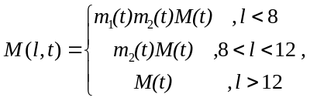 | (13)
donde M es la mortalidad de adultos y m₁ y m₂ factores de incremento para la mortalidad de reclutas y pre-reclutas. Los parámetros se consideraron función del tiempo variando entre regímenes de productividad y según un proxy construido a partir de la media móvil con pesos exponencialmente decrecientes (coeficiente de extinción de 3 meses) de las anomalías estandarizadas del factor de condición de anchoveta, reescalado entre -1 y 1. La mortalidad natural será entonces M=M₀(1+αP), donde M₀ es la mortalidad media de adultos, α una constante entre 0 y 0.5 (estimada) y P el proxy. La variabilidad temporal de todos los forzantes utilizados se muestra en la Figura 1. El inicio de los cambios de régimen fue modelado usando dos parámetros, uno para describir un cambio de régimen entre enero de 1967 y diciembre de 1978 y otro entre enero de 1985 y diciembre de 2000. La fecha exacta del inicio del cambio de régimen fue un parámetro estimado durante la calibración. En ambos casos se consideró una transición entre regímenes de 3 años, en los cuales el valor de los parámetros fue interpolado linealmente entre los valores de ambos regímenes.

Estimación de parámetros
Las condiciones iniciales para el modelo son la estructura poblacional dada por 5 cohortes semestrales de entre 0 y 2.5 años presentes en setiembre de 1949, cada una caracterizada por su abundancia, longitud media y dispersión. Se asumió que la población se encontraba en equilibrio sin pesca, con un reclutamiento promedio equivalente al promedio del estimado durante el primer régimen.
Para cada uno de los 137 reclutamientos semestrales (dos por año, entre 1949 y 2017 y uno en 2018) se estimaron tres parámetros: logaritmo decimal de la abundancia N₀, longitud media L₀ y dispersión S₀. Se estimaron también 3 parámetros para la mortalidad natural por cada régimen, uno para considerar el efecto de la variabilidad interanual a través del proxy basado en el factor de condición y dos para el inicio de los cambios de régimen, estimando un total de 375 parámetros. Con la finalidad de prevenir el sobreajuste, se introdujeron restricciones al espacio de parámetros estableciendo cotas superiores e inferiores, lo cual es útil en la estimación de parámetros de modelos complejos (Bolker et al. 2013).
El logaritmo de la abundancia de reclutas a la edad 0 (N₀) de cada nueva cohorte se acotó usando los estimados de Oliveros-Ramos y Peña (2011) para los años 1961-2009 y los de Pauly y Palomares (1989) para los años 1953-1960, con un rango de +/- 2.0, permitiendo una variación efectiva de los reclutas de 0.01 a 100 veces con respecto a los estimados de una versión anterior del modelo sin variabilidad interanual. La longitud media a la edad teórica de desove (L₀) se acotó entre -4,5 y 4,0 cm, correspondiente a una diferencia de entre -3 y 3 meses con respecto a la fecha asumida de reclutamiento, de manera que las fechas reales de nacimiento pudieran ocurrir efectivamente cualquier día del año tomando en cuenta las dos cohortes. Para la dispersión (S₀) se acotó entre 0,25 y 3,0 cm, que hacen que en un radio de una desviación estándar los individuos estén en un mismo intervalo de clase y dispersos sobre un intervalo de 6 meses de crecimiento, respectivamente.
Para construir la función de verosimilitud, se estimaron los errores asociados a las biomasas, las capturas, las modas de las estructuras poblacionales observadas y las proporciones de captura por longitud. Los componentes de la función de verosimilitud se muestran en la Tabla 4.
Al ser las capturas por longitud un forzante para el modelo, estas imponen una cota superior a las capturas que pueden ser simuladas. Como consecuencia, existe un valor para las biomasas por encima del cual las capturas son simuladas con la misma eficiencia. Esto tiene por efecto que biomasas muy grandes puedan ser estimadas puesto que minimizan rápidamente el componente de capturas y capturas por longitud en la función de verosimilitud. Para evitarlo, se impuso una penalidad para las biomasas demasiado grandes. Esta penalidad se aplica para biomasas superiores al promedio del doble de los respectivos estimados acústicos y el 150% de la biomasa acústica más alta observada en cada régimen (B_{max}). Esta penalidad tiene la estructura de la distribución uniforme dentro del rango admisible para las biomasas, pero decreciendo rápidamente fuera del intervalo. Así, se definió el error entre las biomasas observadas y simuladas, se calculó el error relativo 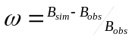 y se definió 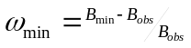y 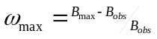 como umbrales para el error relativo, donde 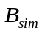 y 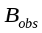 son los valores simulados y observados, respectivamente, y B_{min}=0.5 y 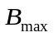 son los valores admisibles para para B_{obs}, en millones de toneladas. Finalmente, para calcular la penalidad, se usó la siguiente función:
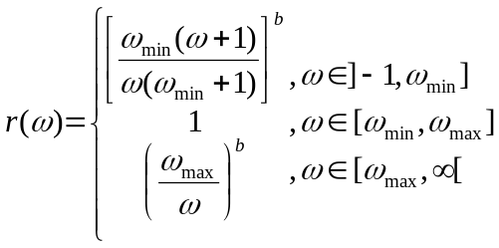. | (14)
Debido a discontinuidades en la función de verosimilitud originadas por los cambios de régimen en los parámetros y al truncamiento en las capturas dado por la ecuación (9), los métodos clásicos de optimización basados en derivadas no son útiles. Por esta razón, el problema de optimización asociado a minimizar  fue resuelto usando el algoritmo evolutivo AHR-ES (Adaptative Hierarchical recombination Evolutionary Strategy) (Oliveros-Ramos y Shin, 2016) implementado en el paquete calibrar (Oliveros-Ramos 2016). Los algoritmos evolutivos han mostrado un mejor desempeño encontrando óptimos globales que los métodos basados en derivadas (Andrzej y Stanislaw 2006). La estimación de parámetros se realizó en tres fases, lo que ha probado ser útil en la estimación de parámetros para modelos complejos (Oliveros-Ramos et al. 2017). En la primera fase se estimaron los parámetros relacionados con la mortalidad natural y la abundancia de reclutas, en la segunda fase se estimaron las longitudes medias al reclutamiento y, en la tercera fase se estimó la dispersión de la longitud media de las cohortes.

Resultados del modelo
El primer cambio de régimen fue estimado a inicios de 1973 y el segundo a mediados de 1990. La biomasa total (mensual y media anual) y la biomasa desovante se muestran en la Figura 2. La abundancia de pre-reclutas (individuos menores a 8cm) y reclutas (individuos entre 8 y 12 cm) se muestra en la Figura 3. La variabilidad estimada para la mortalidad natural, por pesca y total se muestra en la Figura 4. Los parámetros estimados para la mortalidad natural, por estadíos (pre-reclutas, reclutas y adultos) y por regímenes se muestran en la Tabla 5. Los parámetros estimados asociados al reclutamiento se muestran en la Tabla 6, junto con sus desviaciones con respecto a cada régimen estimado en la Figura 5. En la Figura 6 se comparan las series de biomasa total obtenidas en este trabajo y con los de Pauly et al. (1987) y Pauly y Palomares (1989). En Ñiquen et al. (este volumen) se discuten los resultados obtenidos con más detalle.
Agradecimientos. Se agradece al personal del IMARPE por colectar y procesar la información usada para desarrollar este trabajo. El autor agradece a Miguel Ñiquen, Renato Guevara-Carrasco y Jorge Csirke por su apoyo durante la realización de este trabajo y por sus comentarios al manuscrito.

Referencias
Andrzej O and Stanislaw K. 2006. Evolutionary Algorithms for Global Optimization. In: Pintér J (ed). Global Optimization: Scientific and engineering case studies. Springer. p 267-300.
Aranda M. 2009. Developments on fisheries management in Peru: The new individual vessel quota system for the anchoveta fishery. Fisheries Research 96: 308–312.
Agüero, M. 1987. A biooeconomic model of the Peruvian pelagic fishery. In D. Pauly and I. Tsukayama (eds.) The Peruvian anchoveta and its upwelling ecosystem: Three decades of change. ICLARM Studies and Reviews 15, 351 p. Instituto del Mar del Peru (IMARPE), Callao, Peru; Deutsche Gesellschaft für Technische Zusammenarbeit (GTZ), GmbH, Eschborn, Federal Republic of Germany; and International Center of Living Aquatic Resources Management (ICLARM), Manila, Philippines, p 307-324.
Bolker, B.M., Gardner, B., Maunder, M., Berg, C.W. , Brooks, M., Comita, L., Crone, E., Cubaynes, S., Davies, T., de Valpine, P., Ford, J., Gimenez, O., Kéry, M., Kim, E.J., Lennert-Cody, C., Magnusson, A., Martell, S., Nash, J., Nielsen, A., Regetz, J., Skaug, H. & Zipkin, E. (2013) Strategies for fitting nonlinear ecological models in R, AD Model Builder, and BUGS. Methods in Ecology and Evolution 4: 501–512.
Buitrón B, et al. Sexual maturity and gonadic index of Peruvian anchoveta, 1961 to 2009.this volume
Bouchon M, Díaz E, Torrejon J, Oliveros-Ramos, R. Illegal, unreported and unregulated fishing in the anchoveta fishery. this volume
Castillo R, et al. Distribution and biomass the anchovy by hydroacoustic method during the period 1983 – 2009. This volume
Goicochea C, Mostacero J, Moquillaza P, Bouchon M, Chipollini A. Crecimiento de la anchoveta peruana (Engraulis ringens) 1954 al 2009, this volumen.
Csirke J. 1979. El reclutamiento en la anchoveta peruana y su dependencia de la población adulta en los años 1961 – 1976. Bol. Inst. Mar Perú, vol. 4, n°1. 29 pp.
Gutiérrez M. 2000. Estimados de biomasa hidroacústica de los cuatro principales recursos pelágicos en el mar peruano durante 1983 -2000. Bol. Inst. Mar Perú. Vol. 19, n°1-2, pp. 136-156.
IMARPE. 2010. Informe sobre la quinta reunión de expertos en dinámica de población de la anchoveta peruana. Bol. Inst. Mar. Perú – Callao 25 (1-2): 1-87

Jordán R. 1976. Biología de la anchoveta. Parte I: Resumen del conocimiento actual. FAO Technical Report 185:359-399.
Ñiquen, M., Freón, P. 2006. A new record set by the peruvian fishery. Globec international newsletter, 12(2),October 2006: 56-57
Ñiquen M, et al. Recruitment, mortality, biomass and related statistics of the northern-central stock of the Peruvian anchovy. This volumen

Oliveros-Ramos Ricardo. 2016. calibrar: Automated Parameter Estimation for Complex (Ecological) Models. R package version 0.2.0. https://CRAN.R-project.org/package=calibrar.
Oliveros-Ramos, R., Guevara-Carrasco, R., Simmonds, J., Cirske, J., Gerlotto, F., Peña-Tercero, C., Castillo, R., Tam, J. 2010. Modelo de evaluación integrada del stock norte-centro de la anchoveta peruana Engraulis ringens. Bol Inst mar Perú 25(1-2):49-55.
Oliveros-Ramos R, Peña C. 2011. Modelado y análisis del reclutamiento de la anchoveta peruana Engraulis ringens entre 1961 y 2009. Ciencias Marinas 37:659-674.
Oliveros-Ramos R. and Shin Y-J. 2016. calibrar: and R package for the calibration of ecological models. arXiv:1603.03141.
Oliveros-Ramos, R., Verley, P., Echevin, V., and Shin, Y.-J., 2017. A sequential approach to calibrate ecosystem models with multiple time series data. Progress in Oceanography 07/2017
Schnute J, Fournier D. 1980. A new approach to Length-Frequency Analysis: Growth Structure. Canadian Journal of Fisheries and Aquatic Sciences 37: 1337-1351.
Schnute J, Richards L. 2002. Surplus production models. In: Handbook of Fish Biology and Fisheries. Volumen 2: Fisheries. Hart P. and Reynolds J (eds), Blackwell Publishing, 426pp.
Pauly D, Palomares ML. 1989. New estimates of monthly biomass, recruitment and related statistics of anchoveta (Engraulis ringens) off Peru (4–14°S) 1953–1985. In D. Pauly, P. Muck, J. Mendo y I. Tsukayama (eds). The Peruvian upwelling ecosystem: dynamics and interactions. ICLARM Conference Proceedings, 18: 438, pp 189–206.
Pauly D., Tsukayama I., 1987. The Peruvian anchoveta and its upwelling ecosystem: three decades of change. ICLARM Stud. Rev. 15, 351.
Perea A, Buitrón B, Mori M, Roque C. y Sánchez J. Dynamics of the condition factor and fat of the Peruvian anchoveta and its relationship with reproductive indexes, 1961 to 2009. This volume.

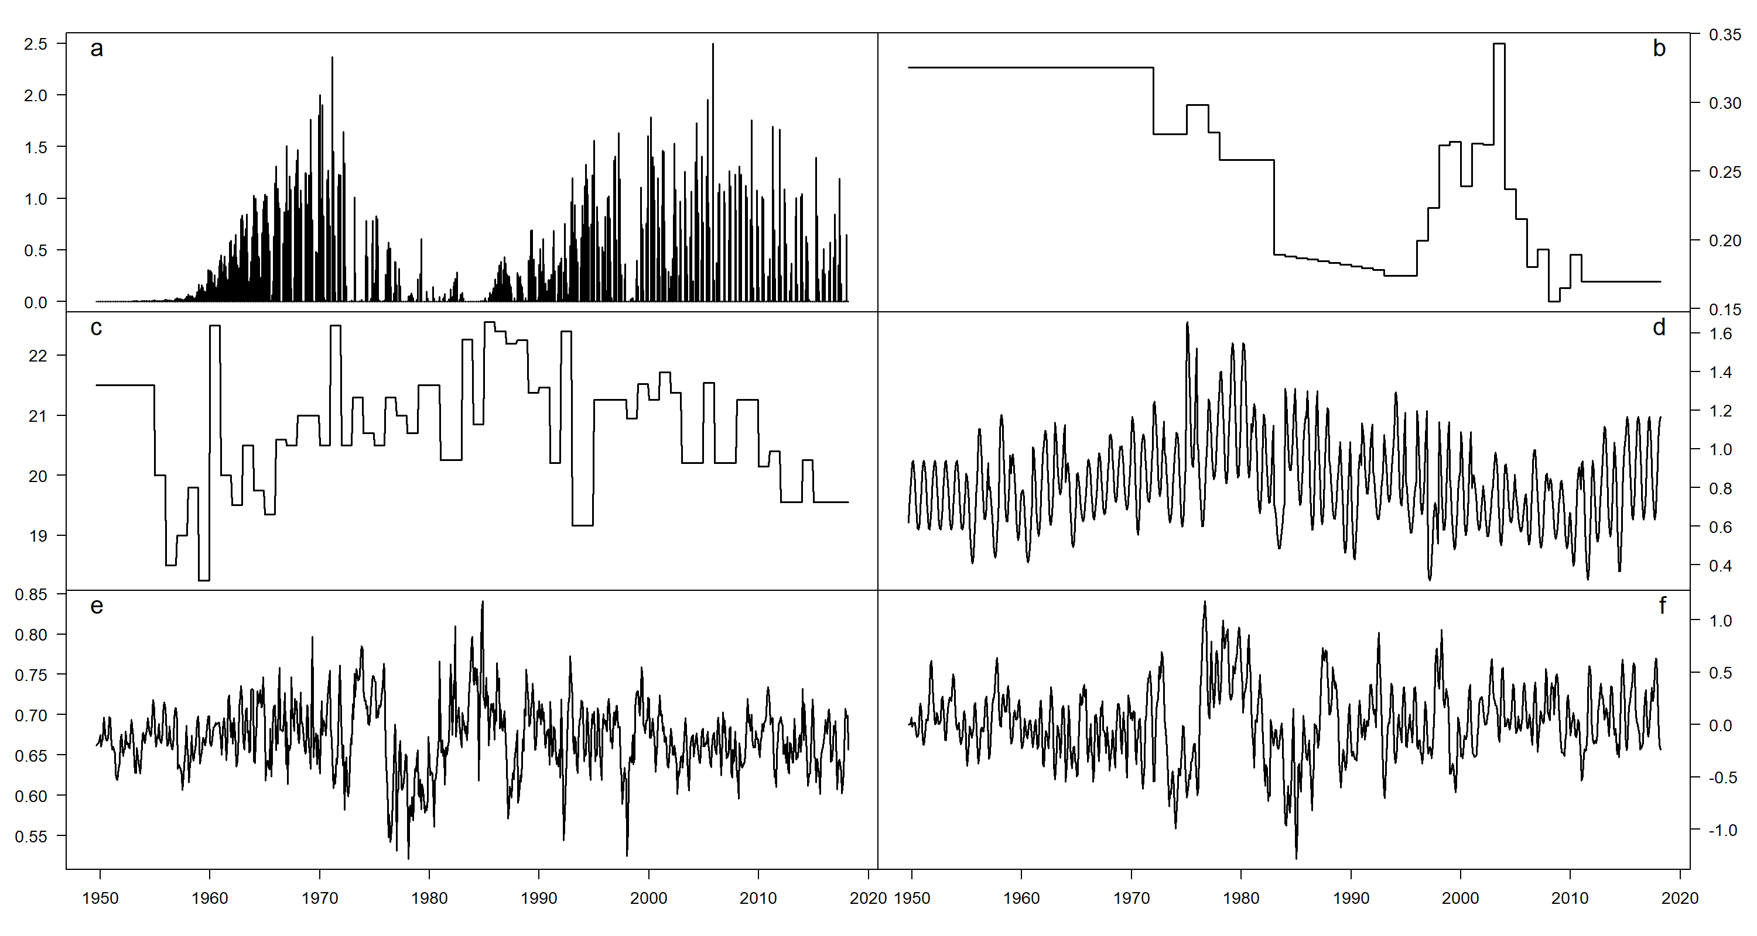
Figura 1. Series de tiempo usadas para forzar el modelo. (a) desembarques mensuales nominales (millones de toneladas), (b) factor de corrección mensual para capturas no reportadas (adimensional), (c) variabilidad mensual en el parámetro k de von Bertalanffy (año⁻¹), (d) variabilidad mensual en el parámetro L∞ de von Bertalanffy (cm), (e) factor de condición mensual (gcm⁻³), y (f) estimados mensuales del proxy de mortalidad natural (adimensional).
Figure 1. Time-series using to force the model. (a) Monthly nominal landings (million tonnes), (b) monthly IUU correction factor (adimensional), (c) monthly variability in the von Bertalanffy k parameter (year⁻¹), (d) monthly variability in the von Bertalanffy L∞ parameter (cm), (e) monthly condition factor (gcm⁻³), and (f) monthly fishing mortality proxy (adimensional).
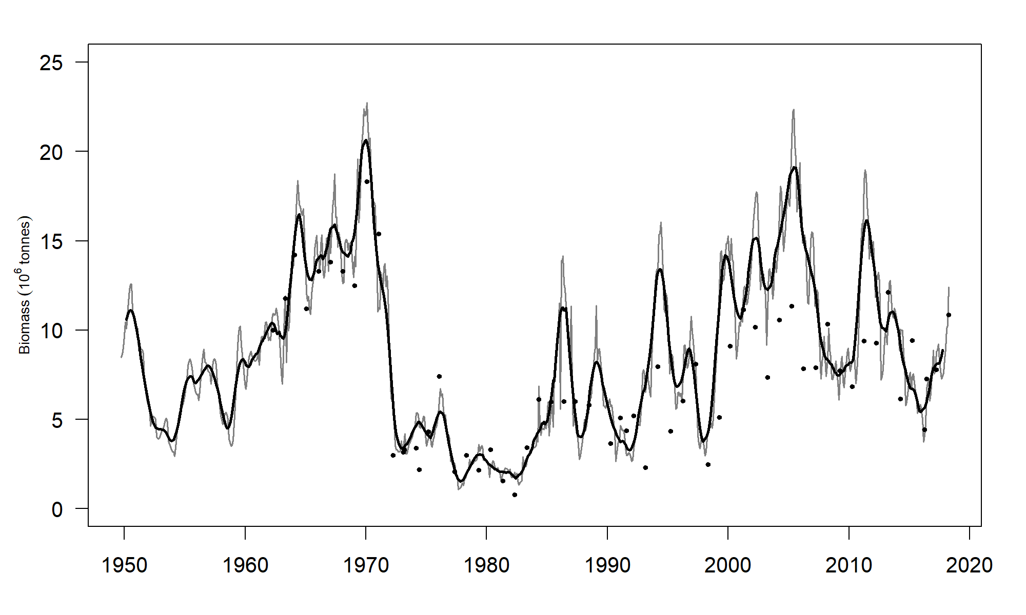
Figura 2. Biomasas estimadas por el modelo. La biomasa total mensual (línea gris), biomasa total anual (línea negra gruesa) y biomasa total de adultos (>12cm) estimadas por el modelo presentado en este trabajo; junto con la biomasa acústica (puntos negros) estimada por los cruceros científicos del IMARPE (Castillo et al. este volumen).
Figure 2. Estimated biomasses from the model. The total monthly biomasses (grey line), total annual biomasses (thick solid line) and monthly adult biomass (>12cm)(thin solid line) estimated by the model in this paper; acoustic biomass (solid dots) estimated by IMARPE scientific surveys (Castillo et al. this volume).

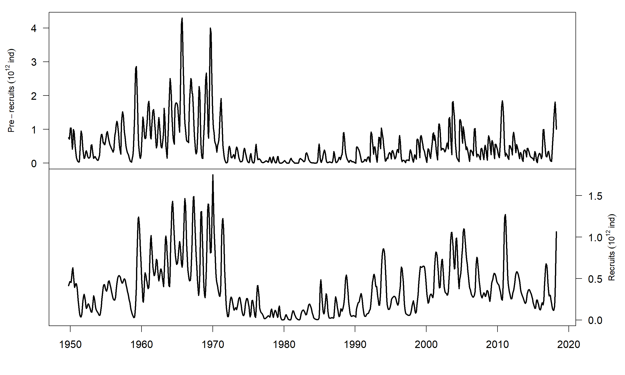
Figura 3. Series de tiempo de los pre-reclutas y reclutas estimados por el modelo.
Figure 3. Time series of pre-recruits and recruits estimated by the model.

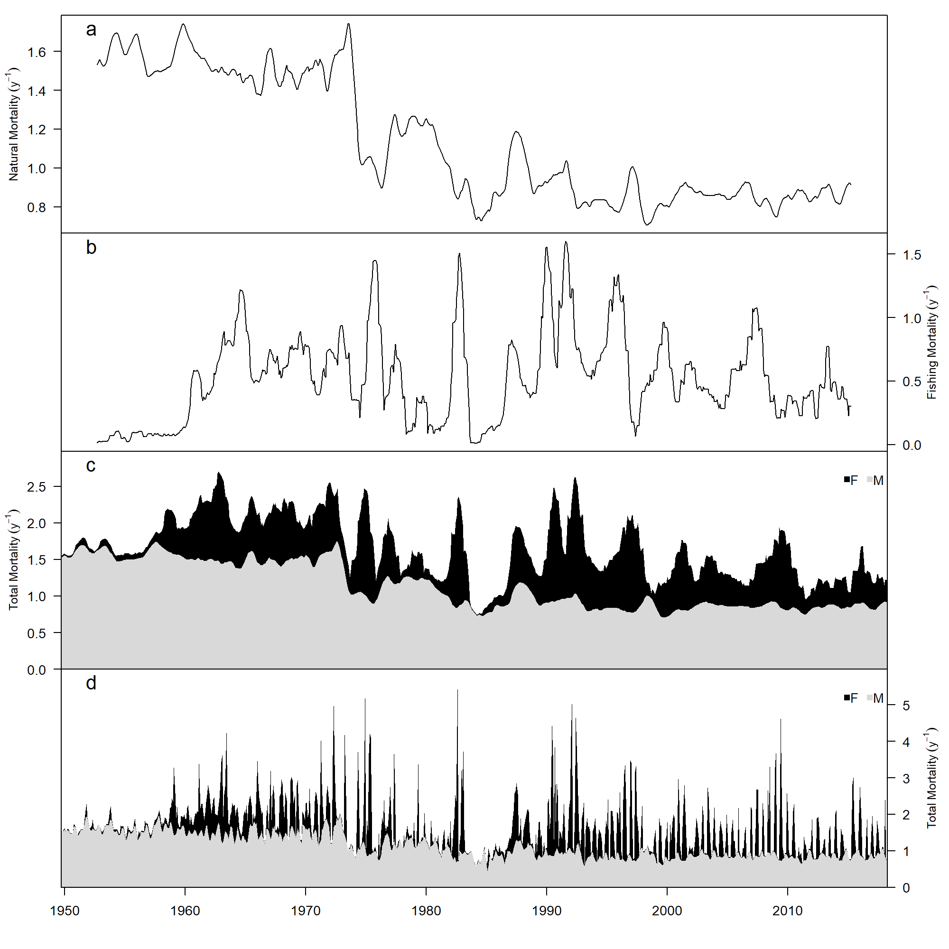
Figura 4. Tasas de mortalidad asociadas a la anchoveta peruana. (a) Media móvil anual de la mortalidad natural (año⁻¹), (b) media móvil anual de la mortalidad por pesca (año⁻¹), media móvil anual de la mortalidad total (año⁻¹) mostrando la proporción asociada a la mortalidad natural (gris) y por pesca (negro), (d) lo mismo que en (c) pero sin el suavizamiento para mostrar los pulsos intensos de mortalidad por pesca asociados a las cortas temporadas de pesca durante el año.
Figure 4. Mortality rates for Peruvian anchoveta. (a) Annual moving average of natural mortality (year⁻¹), (b) annual moving average of fishing mortality (year⁻¹), (c) annual moving average of total mortality (year⁻¹) showing the proportion associated to natural (grey) and fishing (black) mortality, (d) as in (c) but without the smoothing to depict the intense pulses of fishing mortality associated to short fishing seasons during the year.

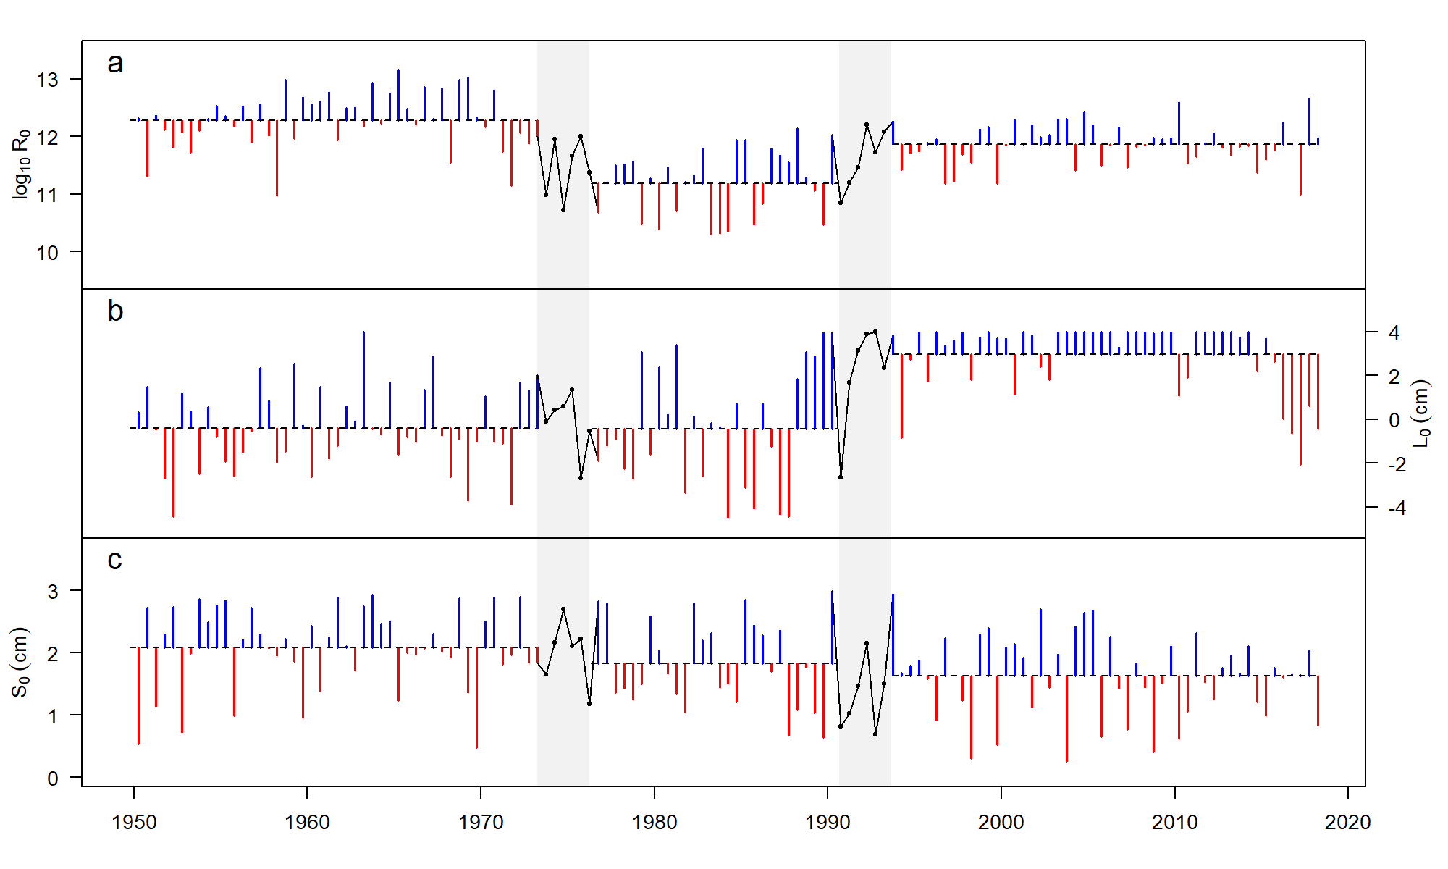
Figura 5. Parámetros estimados para el reclutamiento. Todos los gráficos muestran las desviaciones de los parámetros con respecto a la media dentro de cada régimen (rojo, desviación negativa; azul, desviación positiva). Los periodos entre regímenes se resaltan en gris con los puntos negros unidos por líneas para los parámetros. (a) logaritmo de la abundancia de la cohorte al momento de reclutamiento, (b) talla media de la cohorte al momento del reclutamiento, y (c) la dispersión de las tallas de la cohorte al momento del reclutamiento.
Figure 5. Estimated parameters for the recruitment. All the plots show the parameter deviations from the mean within a regime (red, negative deviation; blue, positive deviation). The inter regimes periods are highlighted in grey with dotted black lines for the recruitment parameters. (a) log of the abundance of the cohort at recruitment time, (b) mean length of the cohort at recruitment time, and (c) dispersion of the length of the cohort at recruitment time.

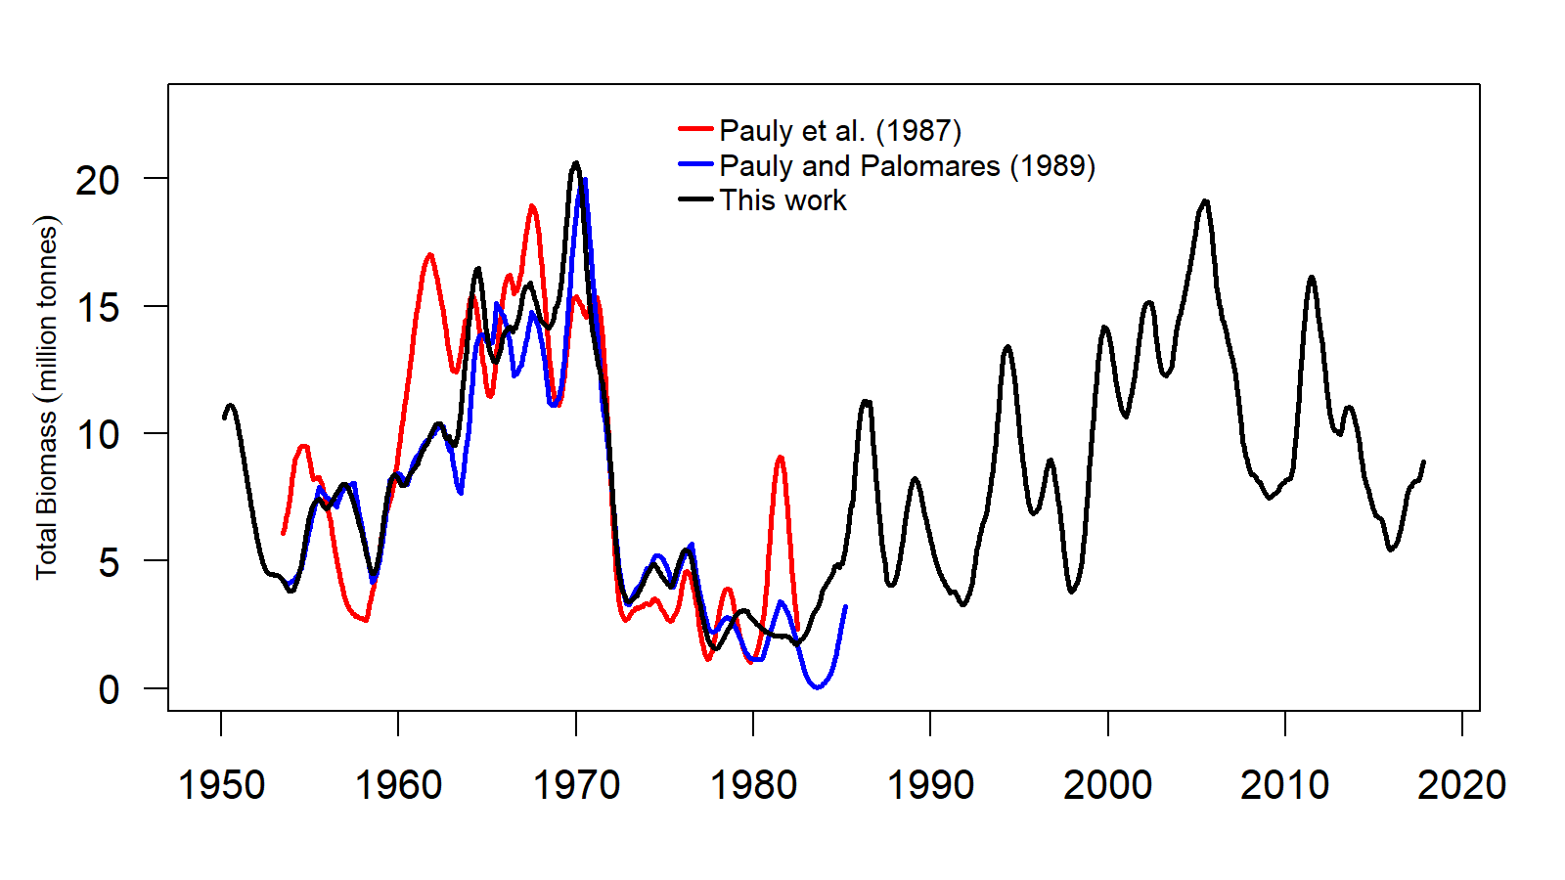
Figura 6. Comparación de diferentes estimados de la biomasa total del stock norte-centro de la anchoveta.
Figure 6. Comparison of different estimates of total biomass for northern-central stock of Peruvian anchoveta.
Tabla 1. Constantes usadas en el modelo.
Table 1. Constants used in the model.
Constants | Units | Value
Number of cohorts (n) | - | 128
Anchovy lifespan (A) | years | 2.5
Minimum survival after fishing (γ_{min}) | - | 0.01
Size of length class (2δ) | cm | 1.0
Model mínimum integration length (L_{min}) | cm | -9.75
Model máximum integration length (L_{max}) | cm | +22.25
Time step (Δt) | month | 1

Tabla 2. Parámetros usados en el modelo. Un total de 423 parámetros fueron estimados.
Table 2. Parameters used in the model. A total of 423 parameters were estimated.
Parameter | Units | Number of parameters | Estimation phase
Log of abundance of age 0 recruits (R_{0,y}) | log fish | 137 | 1
Average length of age 0 recruits (L_{0,y}) | cm | 137 | 2
Dispersion of age 0 recruits (S_{0,y}) | cm | 137 | 3
Regime shift start point | months | 2 | 1
Pre-recruits mortality factor (m_{1,i}) | - | 3 | 1
Recruits mortality factor (m_{2,i}) | - | 3 | 1
Natural mortality adults (M_{i}) | year⁻¹ | 3 | 1
Relative effect of mortality proxy (a) | - | 1 | 1

Tabla 3. Variables de estado, forzantes y cantidades derivadas usadas en el modelo.
Table 3. State variables, forcings and derived quantities used in the model.
 | Units | Notes
State variables
Cohort y (N_{y})
Abundance of cohort N_{y} (N_{y}) | 10¹² fishes
Mean length of cohort N_{y} (L_{y}) | cm
Dispersion of cohort N_{y} (S_{y}) | cm
Forcing variables
Total Yield (Y) | 10⁶ tonnes | (Bouchon et al., this volumen)
Catch length composition |  | (Bouchon et al, this volumen)
Condition factor | g cm⁻³ | (Perea et al., this volumen)
Von Bertalanffy seasonal growth parameters |  | (Goycochea et al., this volumen)
Natural mortality proxy | - | This work
Illegal catch correction factor | - | (Bouchon et al., This volumen)
Derived quantities
Abundance of length class l | fishes | Calculated by numerical integration
Biomass of length class l | tonnes | Calculated from abundance
Total biomass | tonnes
Spawning stock biomass | tonnes
Fishing mortality | year⁻¹

Tabla 4. Componentes del logaritmo negativo de la función de verosimilitud penalizada.
Table 4. Components of the penalized negative log-likelihood function.
Likelihood/penalty component |  | Description / notes
Total monthly biomass | 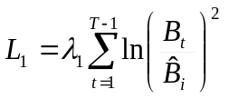 | Acoustic estimates from scientific surveys, 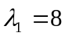, 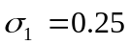
Total monthly landings | 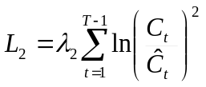 | Landings of northern-central fishery, 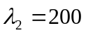, 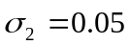
Mean length at age | 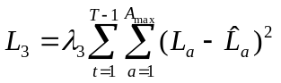 | Observed during biological surveys, ,
Catch at length | 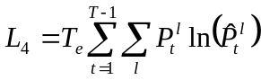 | 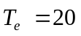
Biomass penalty | 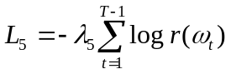 | See equation (14), 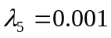
Function to minimize | 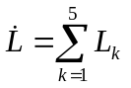

Tabla 5. Parámetros estimados de mortalidad natural anual, por estadíos y regímenes de productividad.
Table 5. Estimated parameters for annual natural mortality coefficient, by stage-groups and productivity regimes.
 | 1950-1972 | 1976-1989 | 1993-2018
Adults | 1.55 | 0.99 | 0.83
Recruits | 1.87 | 1.08 | 0.91
Pre-recruits | 2.39 | 1.29 | 1.29

Tabla 6. Parámetros estimados para el reclutamiento y biomasa del stock desovante promedio.
Table 6. Estimated parameters for recruitment and average biomass of spawners (SSB).
Recruitment | log10 N0 | L0 | S0 | SSB
1950.25 | 12.32 | 0.33 | 0.54 | 6.916
1950.75 | 11.31 | 1.47 | 2.73 | 7.858
1951.25 | 12.37 | -0.46 | 1.14 | 7.954
1951.75 | 12.12 | -2.68 | 2.3 | 4.93
1952.25 | 11.81 | -4.45 | 2.74 | 3.604
1952.75 | 12.07 | 1.19 | 0.73 | 2.963
1953.25 | 11.72 | 0.34 | 1.99 | 3.074
1953.75 | 12.1 | -2.47 | 2.87 | 2.892
1954.25 | 12.31 | 0.56 | 2.49 | 2.188
1954.75 | 12.53 | -0.81 | 2.76 | 2.479
1955.25 | 12.35 | -1.91 | 2.84 | 4.214
1955.75 | 12.18 | -2.58 | 0.99 | 4.224
1956.25 | 12.53 | -1.5 | 2.22 | 4.342
1956.75 | 11.91 | -0.53 | 2.72 | 3.824
1957.25 | 12.55 | 2.33 | 2.29 | 3.696
1957.75 | 12.01 | 0.85 | 2.07 | 3.104
1958.25 | 10.98 | -1.95 | 1.95 | 3.456
1958.75 | 12.99 | -1.47 | 2.23 | 3.11
1959.25 | 11.96 | 2.52 | 1.87 | 1.702
1959.75 | 12.69 | -0.28 | 0.96 | 2.051
1960.25 | 12.55 | -2.63 | 2.43 | 4.459
1960.75 | 12.61 | 1.48 | 1.39 | 4.124
1961.25 | 12.77 | -1.78 | 2.25 | 2.637
1961.75 | 11.94 | -1.21 | 2.88 | 4.334
1962.25 | 12.5 | 0.59 | 2.11 | 5.534
1962.75 | 12.51 | -0.09 | 1.71 | 5.342
1963.25 | 12.18 | 3.98 | 2.75 | 3.719
1963.75 | 12.93 | -0.43 | 2.94 | 6.787
1964.25 | 12.23 | -0.67 | 2.47 | 7.373
1964.75 | 12.76 | 1.68 | 2.52 | 8.406
1965.25 | 13.16 | -1.6 | 1.24 | 4.937
1965.75 | 12.48 | -0.82 | 2.01 | 4.682
1966.25 | 12.21 | -1.04 | 1.98 | 5.85
1966.75 | 12.86 | 1.35 | 2.08 | 8.74
1967.25 | 12.3 | 2.85 | 2.31 | 6.834
1967.75 | 12.83 | -0.75 | 2.03 | 9.714
1968.25 | 11.55 | -2.62 | 1.93 | 6.742
1968.75 | 12.98 | -0.92 | 2.88 | 9.462
1969.25 | 13.03 | -3.7 | 1.37 | 7.124
1969.75 | 12.34 | -1 | 0.47 | 10.725
1970.25 | 12.16 | 1.06 | 2.5 | 13.184
1970.75 | 12.81 | -1.02 | 2.89 | 11.704
1971.25 | 11.74 | -1.11 | 1.82 | 5.732
1971.75 | 11.15 | -3.87 | 1.96 | 8.318
1972.25 | 12.06 | 1.69 | 2.9 | 3.939
1972.75 | 11.87 | 1.32 | 1.84 | 1.74
1973.25 | 12.01 | 2 | 1.84 | 2.115
1973.75 | 10.99 | -0.1 | 1.65 | 2.244
1974.25 | 11.95 | 0.42 | 2.17 | 4.099
1974.75 | 10.71 | 0.6 | 2.7 | 2.864
1975.25 | 11.66 | 1.34 | 2.11 | 2.843
1975.75 | 12 | -2.69 | 2.22 | 3.423
1976.25 | 11.37 | -0.53 | 1.18 | 4.194
1976.75 | 10.68 | -1.89 | 2.83 | 3.286
1977.25 | 11.21 | -1.19 | 2.8 | 2.114
1977.75 | 11.5 | -0.91 | 1.36 | 0.953
1978.25 | 11.51 | -2.27 | 1.43 | 1.235
1978.75 | 11.58 | -2.74 | 1.25 | 1.949
1979.25 | 10.48 | 3.06 | 1.51 | 2.41
1979.75 | 11.27 | -1.61 | 2.59 | 2.884
1980.25 | 10.39 | 2.38 | 2.04 | 2.092
1980.75 | 11.47 | 0.23 | 1.67 | 2.158
1981.25 | 10.71 | 3.4 | 1.34 | 1.325
1981.75 | 11.21 | -3.35 | 1.05 | 1.961
1982.25 | 11.32 | 0.11 | 2.8 | 1.445
1982.75 | 11.79 | -2.59 | 2.2 | 0.881
1983.25 | 10.3 | -0.17 | 2.32 | 1.654
1983.75 | 10.31 | -0.33 | 1.44 | 2.381
1984.25 | 10.36 | -4.47 | 1.5 | 4.337
1984.75 | 11.93 | 0.73 | 1.21 | 4.097
1985.25 | 11.94 | -3.1 | 2.85 | 2.782
1985.75 | 10.47 | -4.09 | 2.44 | 7.607
1986.25 | 10.83 | 0.71 | 2.28 | 11.563
1986.75 | 11.78 | -1.24 | 1.7 | 9.823
1987.25 | 11.67 | -4.35 | 2.37 | 3.667
1987.75 | 11.55 | -4.44 | 0.68 | 2.783
1988.25 | 12.14 | 1.84 | 1.08 | 3.425
1988.75 | 11.28 | 3.05 | 1.78 | 4.041
1989.25 | 11.05 | 2.85 | 1.04 | 7.939
1989.75 | 10.47 | 3.97 | 0.65 | 5.588
1990.25 | 12.03 | 3.97 | 2.99 | 4.196
1990.75 | 10.84 | -2.67 | 0.82 | 1.477
1991.25 | 11.2 | 1.66 | 1.03 | 3.551
1991.75 | 11.46 | 3.11 | 1.47 | 2.312
1992.25 | 12.2 | 3.87 | 2.16 | 1.577
1992.75 | 11.73 | 3.99 | 0.69 | 2.286
1993.25 | 12.07 | 2.34 | 1.51 | 4.785
1993.75 | 12.27 | 3.82 | 2.95 | 4.648
1994.25 | 11.42 | -0.82 | 1.68 | 10.737
1994.75 | 11.72 | 2.73 | 1.8 | 10.294
1995.25 | 11.74 | 3.99 | 1.88 | 6.299
1995.75 | 11.89 | 1.73 | 1.58 | 4.35
1996.25 | 11.95 | 3.97 | 0.92 | 4.504
1996.75 | 11.18 | 3.35 | 2.23 | 6.313
1997.25 | 11.23 | 3.6 | 1.65 | 6.727
1997.75 | 11.69 | 3.94 | 1.23 | 2.841
1998.25 | 11.55 | 1.8 | 0.3 | 2.777
1998.75 | 12.13 | 3.73 | 2.3 | 3.548
1999.25 | 12.16 | 4 | 2.4 | 7.131
1999.75 | 11.18 | 3.69 | 0.52 | 9.713
2000.25 | 11.85 | 3.68 | 2.09 | 11.659
2000.75 | 12.29 | 1.14 | 2.15 | 7.061
2001.25 | 11.88 | 3.98 | 1.92 | 6.194
2001.75 | 12.21 | 3.83 | 1.13 | 8.429
2002.25 | 11.99 | 2.39 | 2.7 | 12.45
2002.75 | 12.02 | 1.79 | 1.44 | 10.464
2003.25 | 12.3 | 3.99 | 1.98 | 6.439
2003.75 | 12.3 | 3.99 | 0.26 | 6.208
2004.25 | 11.41 | 3.99 | 2.42 | 10.477
2004.75 | 12.43 | 3.99 | 2.65 | 11.408
2005.25 | 12.2 | 3.99 | 2.69 | 12.684
2005.75 | 11.5 | 3.99 | 0.65 | 13.415
2006.25 | 11.85 | 4 | 2.27 | 12.382
2006.75 | 12.17 | 3.31 | 1.43 | 10.368
2007.25 | 11.46 | 3.99 | 0.77 | 7.745
2007.75 | 11.82 | 3.99 | 1.83 | 6.07
2008.25 | 11.85 | 3.99 | 1.45 | 6.194
2008.75 | 11.98 | 3.92 | 0.41 | 5.091
2009.25 | 11.96 | 3.99 | 1.52 | 3.616
2009.75 | 11.98 | 3.98 | 2.11 | 4.156
2010.25 | 12.6 | 1.09 | 0.62 | 5.395
2010.75 | 11.53 | 1.91 | 1.07 | 5.143
2011.25 | 11.65 | 3.99 | 2.32 | 11.128
2011.75 | 11.89 | 3.99 | 1.52 | 12.342
2012.25 | 12.05 | 3.99 | 1.26 | 9.874
2012.75 | 11.82 | 3.99 | 1.76 | 4.777
2013.25 | 11.67 | 3.99 | 1.96 | 8.481
2013.75 | 11.82 | 3.72 | 1.66 | 8.94
2014.25 | 11.84 | 3.98 | 2.11 | 7.059
2014.75 | 11.37 | 2.21 | 1.21 | 4.631
2015.25 | 11.6 | 3.7 | 0.99 | 5.836
2015.75 | 11.77 | 2.62 | 1.76 | 4.382
2016.25 | 12.24 | 0.04 | 1.61 | 3.37
2016.75 | 11.88 | -0.63 | 1.66 | 3.449
2017.25 | 10.99 | -2.06 | 1.64 | 6.072
2017.75 | 12.65 | 0.62 | 2.04 | 6.338
2018.25 | 11.98 | -0.44 | 0.84 | NA

